МБДОУ Кашарский д/с №2 «Сказка»

Конспект НОД в подготовительной группе «Богатыри земли русской»

Воспитатель: Гаврилов Е. Н.

Январь 2023 г

**Задачи:**

• Формировать представление о героическом прошлом русского народа, русских богатырях-защитниках Земли Русской: Илье Муромце, Добрыне Никитиче, Алёше Поповиче;

• Познакомить детей с репродукцией картины В. М. Васнецова «Богатыри».

• Закрепить знание названий элементов костюма и оружия русского богатыря (рубаха, кольчуга, шлем, плащ, копье, булава, меч, щит, лук, стрелы);

• Развивать мышление, умение делать выводы, обосновывать суждения.

• Воспитать чувство гордости за богатырскую силу России, уважение к русским воинам, желание им подражать.

• Воспитывать интерес к истории России и своего родного края

• Побуждать к коммуникативному деловому общению на основе общих интересов.

**Предварительная работа:** чтение произведений: «Былины», стихи о Родине, родном крае; рассматривание репродукций картин В. М. Васнецова, иллюстраций.

**Ход НОД**

Ребята, мы с вами живём в стране, имеющей очень красивое имя – Россия. Много разных стран на нашей планете, но Россия – самая лучшая, самая великая и самая необыкновенная страна, потому что она наша Родина. Родина – значит родная. Как мама и папа. Но не всегда наша Родина Россия была такой. Давным-давно много лет назад наше государство было много меньше и называлось оно Русь. А когда на Русь нападали враги, кто защищал русскую землю в те далекие времена? Конечно же богатыри.

О богатырях мы с вами сегодня и поговорим. Они славились необыкновенной силой, верностью отечеству, об их подвигах слагались былины и сказки.

А какие были богатыри? (Сильные, смелые, крепкие воины, герои, они были отважные, бесстрашные, храбрые)

А и сильные, могучие богатыри на Славной Руси!

Не скакать врагам по нашей Земле! Не топтать их коням

Землю Русскую! Не затмить им солнце красное!

Век стоит Русь - не шатается. И века простоит не шелохнется!

А преданья старины забывать мы не должны

Слава русской стороне! Слава русской старине!

Посмотрите на картину, которую написал известный русский художник Виктор Михайлович Васнецов. Он никогда не видел богатырей, но слушал, что поёт и рассказывает про них народ. Теперь все мы представляем богатырей такими, как на картине В. М. Васнецова. Над этим исконно русским живописным шедевром художник трудился около двадцати лет.

Три богатыря гордо стоят на холмистой равнине под хмурым пасмурным небом отчизны, в любой момент наши богатыри готовы отразить врага и защищать свою любимую родину матушку Русь**. Илья Муромец, Добрыня Никитич, Алеша Попович** – самые известные русские богатыри. Стоят они у богатырской заставы, мимо которой ни зверь не проскользнет, ни птица не пролетит. В центре на черном вороном коне сидит **крестьянский сын Илья Муромец.** Славный богатырь, сильный и могучий. Богатырь серьезно вооружен: с правой руки свисает палица, сзади виден колчан со стрелами, а в левой руке щит и копье. Он одет в железную кольчугу, на голове металлический шлем. Зорко всматривается он в степную даль. Илья готов к бою. Любит богатырь свою отчизну и честно служит ей. **По правую руку от Ильи Муромца – Добрыня Никитич.** Он искусен в боях, плавании, в стрельбе из лука. Одет Добрыня богато и нарядно. Его щит украшен камнями, меч у него булатный, а взгляд у него пристальный. Сидит богатырь на белом длинногривом коне, конь ноздри раздувает, видимо, врага чует. **Третий богатырь поповский сын Алеша Попович.** Он тоже храбрый и смелый воин, не такой мудрый, сильный и выносливый, как Илья или Добрыня, но ловкий, молодой, находчивый. Он те только воин, но и гусляр. И песни петь умеет, и воевать умеет. В левой руке Алеша держит лук, а в правой – гусли. Рыжий конь его опустил голову, щиплет траву, но уши навострил, всегда готов к бою. У богатырей одна цель – не пропустить врага, всегда крепко стоять на страже Руси.

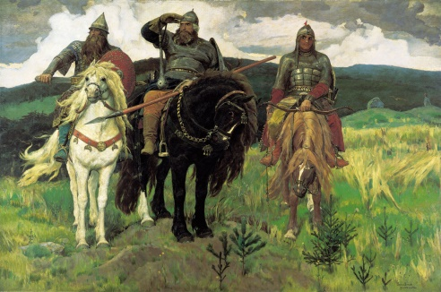 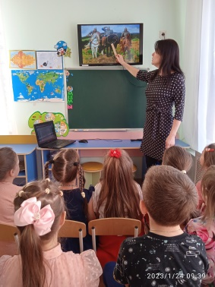

**Физкультминутка «Богатыри»**

Дружно встали раз, два, три -

Мы теперь богатыри

Мы ладонь к глазам приставим,

Ноги крепкие расставим

Поворачиваясь вправо - оглядимся величаво.

И налево надо тоже посмотреть из-под ладошек

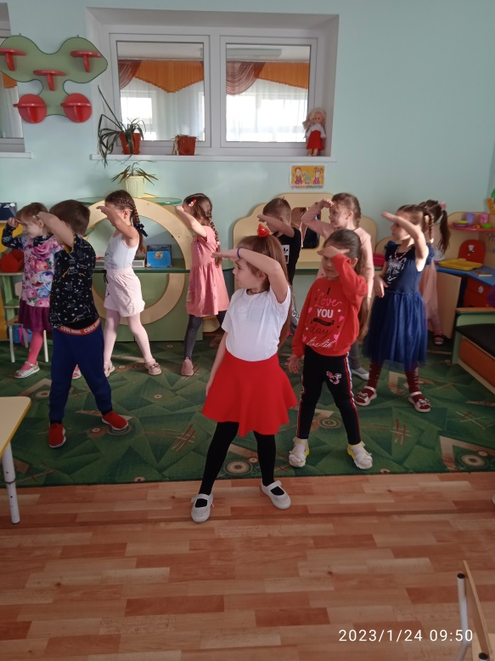

И на право, и еще через левое плечо.

Буквой «Л» расставим ноги,

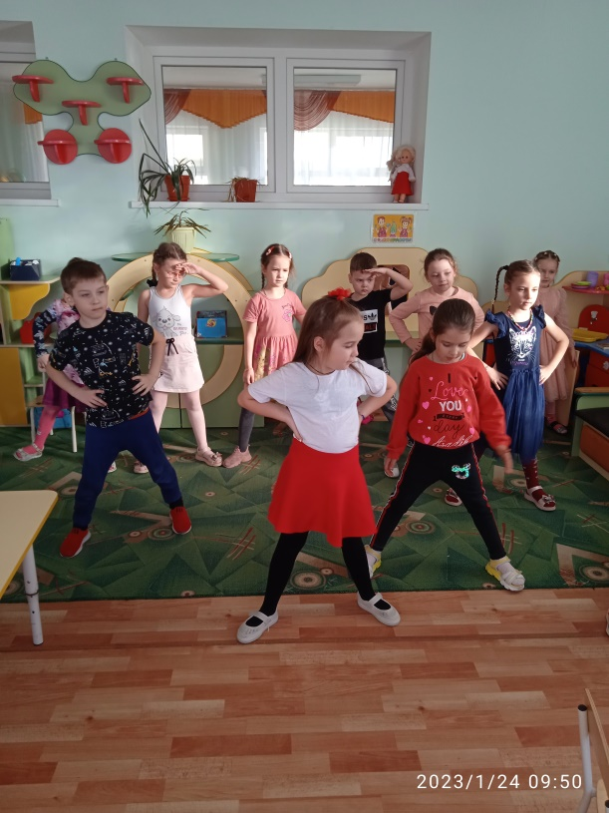

Точно в танце руки в боки,

Наклонились влево, вправо – получается на славу!

**Игровое упражнение «Я загадаю, а ты отгадай!»**

Сейчас я загадаю вам загадки про оружие и доспехи богатырей

- Рубашку такую не вяжут, не шьют, ее из колечек железных плетут. (Кольчуга)

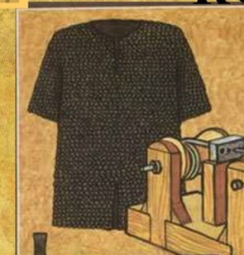 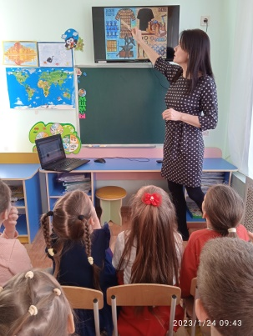

- Что за полотно, которым укрывался от ветра богатырь? (Плащ)

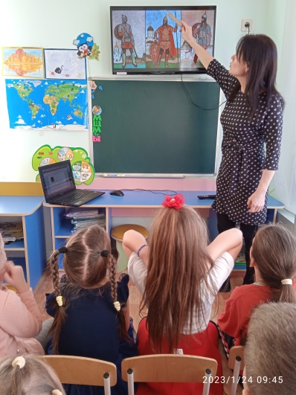 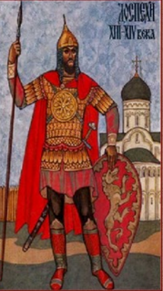

- Железная шапка с острым концом, а спереди клюв навис над лицом. (Шлем)

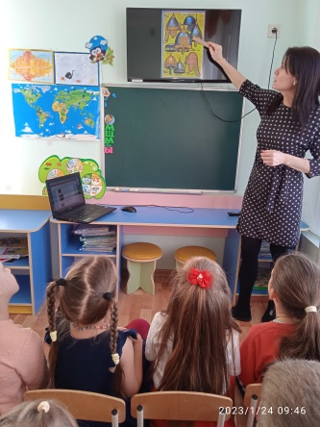

- Чтоб грудь защитить от ударов врага, уж вы это знаете наверняка, на левой руке у героя висит тяжелый, блестящий и кругленький (Щит)

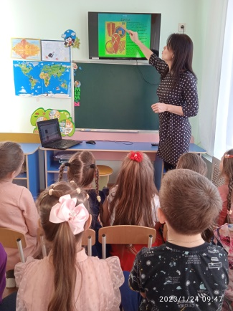

- Оружие это не просто поднять, не просто поднять и в руке удержать. Снести им легко было голову с плеч… Ну, что, догадались? Конечно же… (Меч)

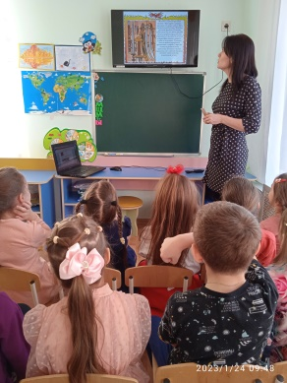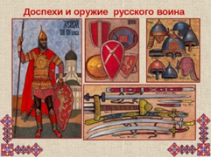

**Просмотр презентации «Доспехи и оружие русского воина»**

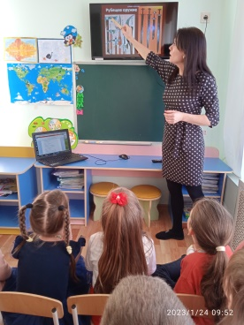 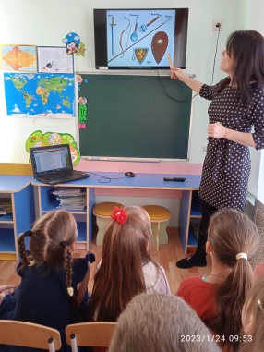 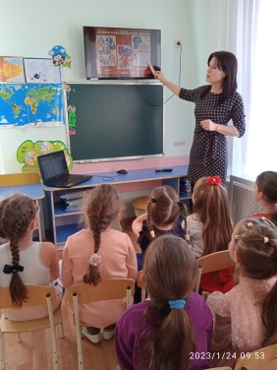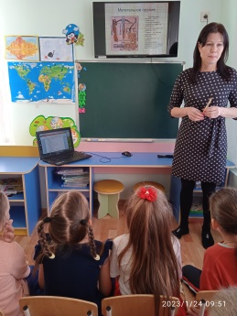

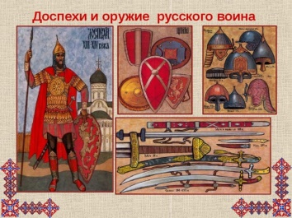  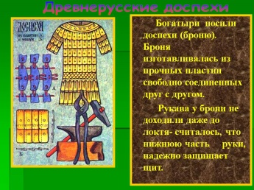  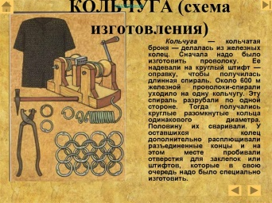  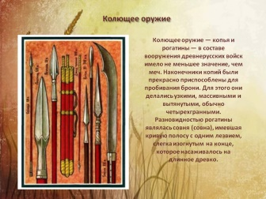

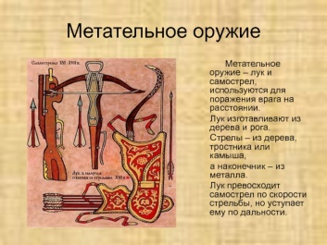  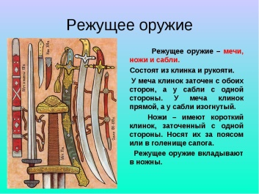  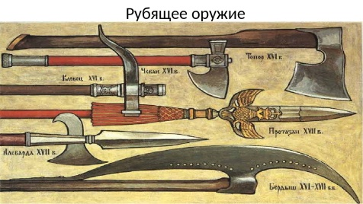

Беседа о русских богатырях подошла к концу, и русские богатыри оставили нам с вами свой главный завет (правило) – защищать слабых, стариков, детей. Быть сильными, храбрыми, мужественными и любить свою отчизну.